Temat: Zadania projektowe – Scratch

Proszę o przesłanie zaległych prac do oceny kto jeszcze tego nie zrobił na email: adam.kacperski@outlook.com
Zadanie 6 strona 103 Wyścigi
Pamiętajcie że dla każdego z duszków należy przypisać inne klawisze sterujące np.: dla jednego strzałki dla drugiego klawisze W,S,A,D
Tło narysujcie sami dając wypełnienie:
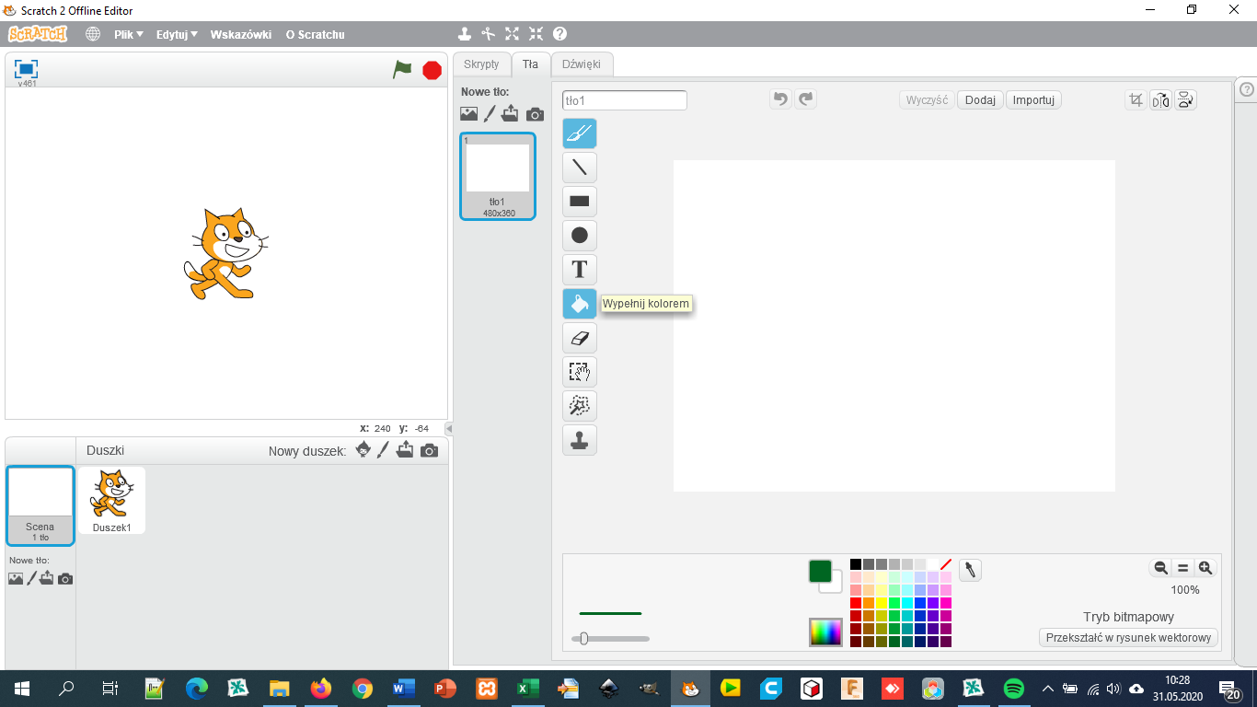 a później malując innym kolorem trasę za pomocą narzędzie pędzel:
Ustawiając maksymalną szerokość linii
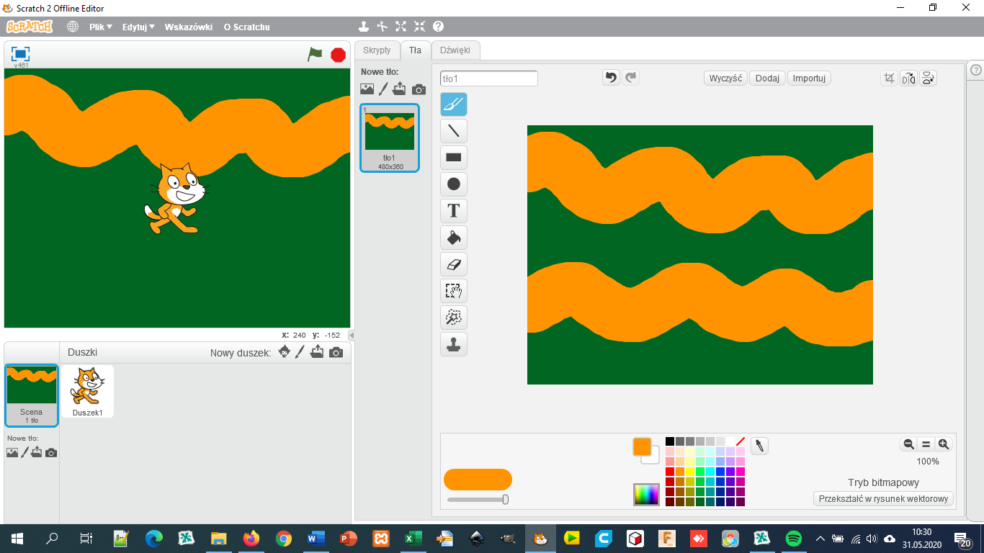
I rysują na końcu torów czerwone prostokąty
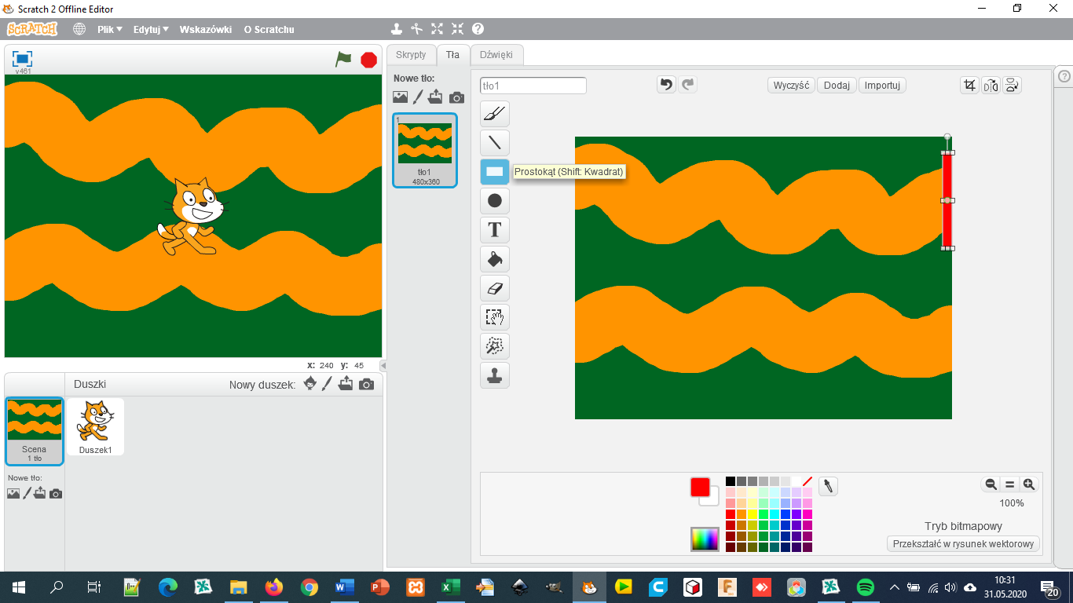
Wykonane ćwiczenie przelśnijcie do oceny.
Powadzenia

